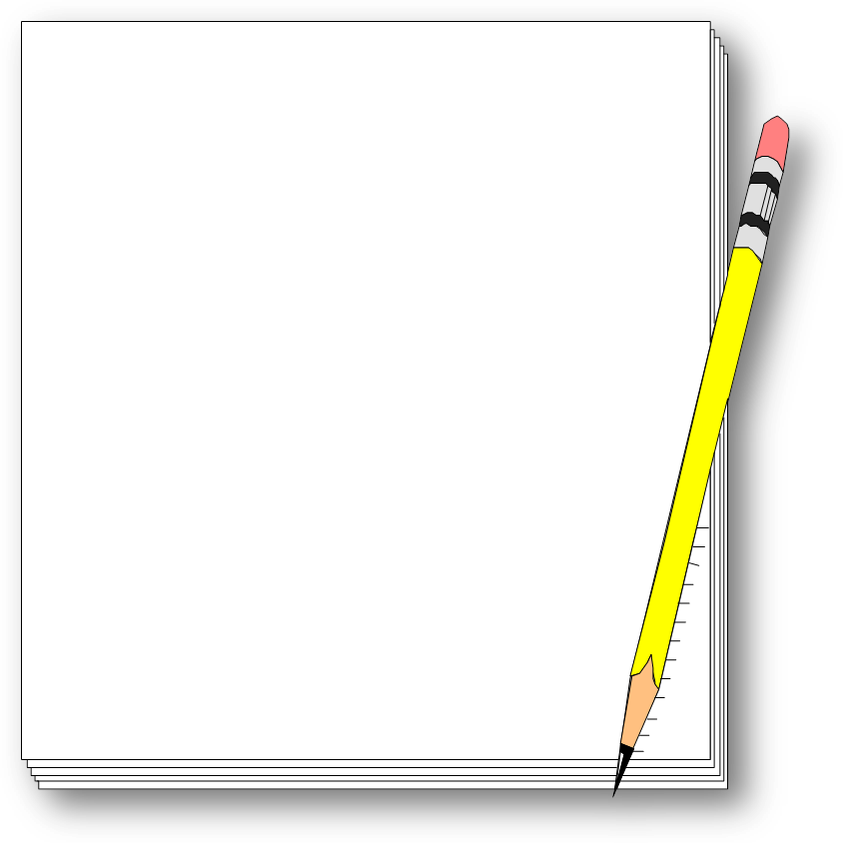

أوراق عمل

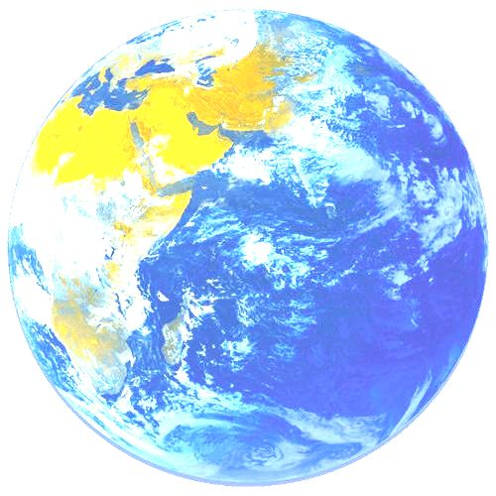

الدرس الأول : المظاهر الطبيعية لدول مجلس التعاون

السؤال الأول : ضعي علامة (√) أمام العبارات الصحيحة , وعلامة (×) أمام العبارات الخاطئة :
1- تعد السعودية أكبر دول مجلس التعاون من حيث المساحة . ( )
2- عاصمة السعودية هي جدة . ( )
3- توجد مرتفعات السروات في عُمان . ( )
4- يتأثر نبات دول مجلس التعاون بالأمطار . ( )
5- تقل درجة الحرارة في المناطق المرتفعة . ( )

=====================================================

السؤال الثاني : اختاري الإجابة الصحيحة مما يلي :
1- تتكون دول مجلس التعاون الخليجي من .................. دول .
(6 – 7 - 8)
2- تطل دولة ..................... على بحر العرب .
(السعودية – قطر – عمان)
3- تبلغ مساحة دول مجلس التعاون حوالي .................... كم² .
(1,422,750 – 2,422,750 – 3,422,750)
4- يربط الخليج العربي بالمحيط الهندي مضيق ...............
(باب المندب – هرمز – جبل طارق)
5- مناخ دول مجلس التعاون ...............
(صحراوي – استوائي – قطبي)

معلمة المادة أتقنت لم تتقن توقيع ولي الأمر

الدرس الثاني : المظاهر البشرية لدول مجلس التعاون

السؤال الأول : ضعي علامة (√) أمام العبارات الصحيحة , وعلامة (×) أمام العبارات الخاطئة :
1- سكان دول مجلس التعاون في تناقص مستمر . ( )
2- يعد النفط من أهم الموارد الاقتصادية في دول المجلس . ( )
3- يعمل سكان المناطق الساحلية لدول مجلس التعاون بحرفة صيد الأسماك . ( )
4- شجع رأس المال على تقدم الصناعة في دول مجلس التعاون . ( )
5- من أهم المحاصيل الزراعية في دول المجلس الأرز . ( )

=====================================================
السؤال الثاني : اختاري الإجابة الصحيحة مما يلي :

1- يبلغ عدد سكان السعودية ...............
(22,673,000 – 25,673,000– 32,673,000)
2- أقل دول مجلس التعاون عدداً للسكان هي ...............
(قطر – البحرين – الكويت)
3- من أهم الصناعات في دول المجلس صناعة ........................
(تكرير النفط – الملابس – الإليكترونيات)
4- من أهم الثروات المعدنية الموجودة في دول المجلس ..................
(المنجنيز – النحاس– الذهب)
5- يتمتع سكان دول المجلس بخصائص مشتركة مثل ................
(اللغة – الدين – جميع ما سبق)

معلمة المادة أتقنت لم تتقن توقيع ولي الأمر

الدرس الثالث : تأسيس المجلس وأهدافه

السؤال الأول : ضعي علامة (√) أمام العبارات الصحيحة , وعلامة (×) أمام العبارات الخاطئة :
1- أنشئ مجلس التعاون لدول الخليج العربية في عام 1421 هـ . ( )
2- مدينة الرباط هي مقر مجلس التعاون . ( )
3- من أعمال الأمانة العامة إعداد جدول المجلس الأعلى . ( )
4- من أعمال المجلس الوزاري إعداد الدراسات الخاصة بالعمل المشترك لدول المجلس . ( )
5- يهدف مجلس التعاون إلى تحقيق التعاون بين شعوب دول المجلس . ( )

=====================================================

السؤال الثاني : صلي من العمود الأول بما يناسبه من العمود الثاني :

1- المجلس الأعلى تتكون من الأمين العام ويعاونه أمناء مساعدون وعدد من الموظفين .
2- المجلس الوزاري يتكون من رؤساء الدول الأعضاء ويعقد اجتماعه مرة كل سنة .
3- الأمانة العامة يتكون من وزراء خارجية الدول الأعضاء ويعقد اجتماعاته مرة كل ثلاثة أشهر.

معلمة المادة أتقنت لم تتقن توقيع ولي الأمر

الدرس الرابع : بعض منجزات المجلس

السؤال الأول : ضعي علامة (√) أمام العبارات الصحيحة , وعلامة (×) أمام العبارات الخاطئة :
1- من منجزات مجلس التعاون التوقيع على اتفاقية الدفاع المشترك . ( )
2- تنتقل السلع الوطنية بين دول مجلس التعاون برسوم جمركية . ( )
3- لا يمكن ممارسة مواطني دول المجلس المهن بالدول الأعضاء . ( )
4- من منجزات المجلس استقرار وسيادة العراق . ( )

=====================================================

السؤال الثاني : أكملي مما يلي :

أهم مجالات منجزات المجلس

...................................... ........................................ ......................................

معلمة المادة أتقنت لم تتقن توقيع ولي الأمر

الدرس الخامس : بعض المشكلات التي تواجه دول المجلس

السؤال الأول : اختاري الإجابة الصحيحة مما يلي :

1- من أسباب البطالة في دول مجلس التعاون ................
(الاعتماد على العمالة الوافدة – ميل الشباب إلى النشاط – تدريب العامل الوطني)
2- من أسباب التصحر ..................
(إنشاء المحميات الطبيعية – قطع الأشجار – الزراعة الحديثة)

=====================================================

السؤال الثاني : صلي من العمود الأول بما يناسبه من العمود الثاني :

1- دخان المصانع - تلوث التربة .
2- المبيدات الزراعية - تلوث الهواء .
3- تسرب النفط - تلوث الماء

’’

معلمة المادة أتقنت لم تتقن توقيع ولي الأمر

الدرس السادس : الخصائص الطبيعية للعالم العربي والإسلامي

السؤال الأول : ضعي علامة (√) أمام العبارات الصحيحة , وعلامة (×) أمام العبارات الخاطئة :
1- يقع العالم العربي والإسلامي وسط العالم القديم . ( )
2- يشغل العالم العربي والإسلامي حوالي 71 دائرة عرضية . ( )
3- تعد قطر أقل الدول العربية الإسلامية من حيث المساحة . ( )
4- توجد سهول جاوة في تركيا . ( )
5- يوجد نهر النيل بمصر . ( )
=====================================================
السؤال الثاني : اختاري الإجابة الصحيحة مما يلي :

1- يمتد العالم الإسلامي من المحيط .............. غرباً إلى المحيط .............. شرقاً .
(الهادي – الأطلسي – الهندي)
2- تبلغ مساحة العالم العربي والإسلامي حوالي ................ كم² .
(24 – 34– 44)
3- أكبر الدول العربية الإسلامية من حيث المساحة ................
(السعودية – السودان – كازاخستان)
4- تمثل مساحة العالم العربي والإسلامي بالنسبة إلى مساحة العالم ....................
(الثلث – الربع – الخمس)
5- تقع جبال أطلس في قارة ..................
(آسيا – أفريقيا – أوروبا)

’’
معلمة المادة أتقنت لم تتقن توقيع ولي الأمر

الدرس السابع : الخصائص البشرية للعالم العربي والإسلامي

السؤال الأول : ضعي علامة (√) أمام العبارات الصحيحة , وعلامة (×) أمام العبارات الخاطئة :
1- من سمات المجتمعات الإسلامية عدم التوازن النوعي بين الذكور والإناث . ( )
2- يبلغ عدد سكان العالم العربي والإسلامي حوالي 400 مليون نسمة . ( )
3- من العوامل البشرية المؤثرة في توزيع السكان الأنشطة الاقتصادية . ( )
4- من العوامل التي تربط بين العالم العربي الإسلامي اللغة العربية . ( )
5- ترتفع الكثافة السكانية حول الدلتا. ( )
=====================================================
السؤال الثاني : أكملي مما يلي :

1- التركيب النوعي هو :
........................................................................................................................................................................................................
2-
من عوامل ترابط العالم العربي والإسلامي

...................................... ........................................ ......................................

معلمة المادة أتقنت لم تتقن توقيع ولي الأمر

الدرس الثامن : الوحدات السياسية

السؤال الأول : ضعي علامة (√) أمام العبارات الصحيحة , وعلامة (×) أمام العبارات الخاطئة :
1- تعد إندونيسيا أكبر دولة إسلامية من حيث عدد السكان . ( )
2- إندونيسيا هي ثالث أكبر بلد منتج للقصدير بالعالم . ( )
3- نسبة المسلمين في إندونيسيا تعادل 60% . ( )
4- يميل مناخ إندونيسيا إلى المناخ الاستوائي المعتدل . ( )
5- عاصمة نيجيريا الحالية هي كانو . ( )
=====================================================
السؤال الثاني : حددي على الخارطة كل من :
دولة أندونيسيا – دولة ألبانيا – دولة نيجيريا

معلمة المادة أتقنت لم تتقن توقيع ولي الأمر

الدرس التاسع : مشكلات وقضايا
السؤال الأول : ضعي علامة (√) أمام العبارات الصحيحة , وعلامة (×) أمام العبارات الخاطئة :
1- من سمات العالم الإسلامي ازدهار الصناعة وانخفاض البطالة . ( )
2- الدولة التي تعاني من مستويات منخفضة من التعليم والرعاية الصحية تعتبر دولة فقيرة. ( )
3- انتشرت الأمية نتيجة تفشي الفقر بين شعوب العالم العربي والإسلامي . ( )
4- لم تكن الحروب عامل أساسي في انتشار الفقر في العالم العربي والإسلامي . ( )
5- تقع فلسطين في شرق قارة آسيا . ( )

=====================================================
السؤال الثاني : أكملي مما يلي :

1- الأقليات المسلمة هي :
........................................................................................................................................................................................................

2- الأمية هي :
........................................................................................................................................................................................................

3- الدولة الفقيرة :
........................................................................................................................................................................................................

’’
معلمة المادة أتقنت لم تتقن توقيع ولي الأمر

الدرس العاشر : المملكة العربية السعودية والعالم الإسلامي

السؤال الأول : ضعي علامة (√) أمام العبارات الصحيحة , وعلامة (×) أمام العبارات الخاطئة :
1- ترتبط المملكة بدول العالم الإسلامي بعلاقات حب وإخاء . ( )
2- تحرص المملكة العربية السعودية على المشاركة في قضايا العالم الإسلامي . ( )
3- تستورد المملكة العربية السعودية من المملكة المغربية المنتجات الكيميائية . ( )
4- عمل مجلس التعاون الخليجي على إقامة علاقات أخوية مع الدول الإسلامية . ( )
=====================================================

السؤال الثاني : اختاري الإجابة الصحيحة مما يلي :

1- تستورد المملكة العربية السعودية السيارات من ................
(ماليزيا - المغرب - الكويت)
2- تستورد المملكة الخضراوات والفواكه من ................
(ماليزيا- المغرب - مصر)
3- تصدر المملكة إلى كل من المغرب وماليزيا ................
(الفواكه - لعب الأطفال - النفط)

معلمة المادة أتقنت لم تتقن توقيع ولي الأمر

الدرس الحادي عشر : المنظمات والهيئات العربية

السؤال الأول : ضعي علامة (√) أمام العبارات الصحيحة , وعلامة (×) أمام العبارات الخاطئة :
1- تم التوقيع على ميثاق جامعة الدول العربية عام 1935م . ( )
2- يقع مقر جامعة الدول العربية في السعودية . ( )
3- خفت وطأة الأمراض الفتاكة في بلادنا بعد عناية الدولة بالخدمات الصحية المختلفة . ( )
4- تهدف جامعة الدول العربية إلى تحقيق التعاون بين الدول العربية . ( )

=====================================================
السؤال الثاني : حددي على الخارطة مقر كل من جامعة الدول العربية – مجلس التعاون لدول الخليج العربية :

معلمة المادة أتقنت لم تتقن توقيع ولي الأمر

الدرس الثاني عشر : المنظمات والهيئات الإسلامية

السؤال الأول : ضعي علامة (√) أمام العبارات الصحيحة , وعلامة (×) أمام العبارات الخاطئة :
1- رابطة العالم الإسلامي مقرها إسلام أباد . ( )
2- مقر منظمة المؤتمر الإسلامي جدة . ( )
3- مقر الندوة العالمية للشباب الإسلامي مصر . ( )

=====================================================

السؤال الثاني : أكملي مما يلي :

1- من أهداف رابطة العالم الإسلامي .
............................................................................................................................................................................................................................................................................................................
2- من أهداف منظمة المؤتمر الإسلامي .
............................................................................................................................................................................................................................................................................................................

معلمة المادة أتقنت لم تتقن توقيع ولي الأمر

الدرس الثالث عشر : المنظمات والهيئات الدولية

السؤال الأول : ضعي علامة (√) أمام العبارات الصحيحة , وعلامة (×) أمام العبارات الخاطئة :
1- هيئة الأمم المتحدة مقرها باريس . ( )
2- مقر منظمة التجارة العالمية جنيف . ( )
3- مقر منظمة النفط العالمية واشنطن . ( )

=====================================================

السؤال الثاني : أكملي مما يلي :

1- من أهداف هيئة الأمم المتحدة .
............................................................................................................................................................................................................................................................................................................
2- من أهداف منظمة النفط العالمية .
............................................................................................................................................................................................................................................................................................................

معلمة المادة أتقنت لم تتقن توقيع ولي الأمر

